《深度学习》实验报告一

年级、专业、班级 |  |  |  | 姓名 |  |  | 学号
实验题目 | CNN分类任务对比实验
实验时间 |  |  | 实验地点
学年学期 | 2025-2026（1） |  | 实验性质 |  | □验证性 □设计性 ■综合性
一、实验目的
1．熟悉pytorch/mindspore实验环境。
2. 理解和掌握卷积神经网络的基本构成。
3. 理解不同优化器（SGD，Momentum，Adam）的原理及在卷积神经网络中的作用。
4. 应用正则化技术（Dropout、L2正则化、数据增强）缓解过拟合。
5．实践超参数调优（学习率、Dropout比率、批量大小）
6．学会分析模型性能（准确率、损失曲线、混淆矩阵）
二、实验项目内容
1.构建基于CIFAR-10数据集（https://www.cs.toronto.edu/~kriz/cifar.html）的分类卷积神经网络模型
2.通过优化器和正则化技术提升验证集准确率。
3.正则化技术应用（Dropout、L2正则化、数据增强）
4．超参数调优，探索自适应学习率策略
三、实验步骤
1.数据预处理
使用的是 CIFAR-10数据集（https://www.cs.toronto.edu/~kriz/cifar.html），包含 6 万张 32×32 的彩色图像，共 10 个类别。为了让模型训练更稳定、泛化能力更强，对数据做了以下处理：
- 训练集：加入了随机水平翻转（50% 概率）和随机裁剪（带 padding），再转换为 Tensor 并进行标准化。标准化用的是 CIFAR-10 的整体均值(0.4914, 0.4822, 0.4465)和标准差(0.2470, 0.2435, 0.2616)。
- 测试集：只做 ToTensor 和同样的标准化，不做任何增强，保证评估的公平性。
所有数据都通过DataLoader加载，batch size 设为 128，并启用了多进程加速（num_workers=2）。
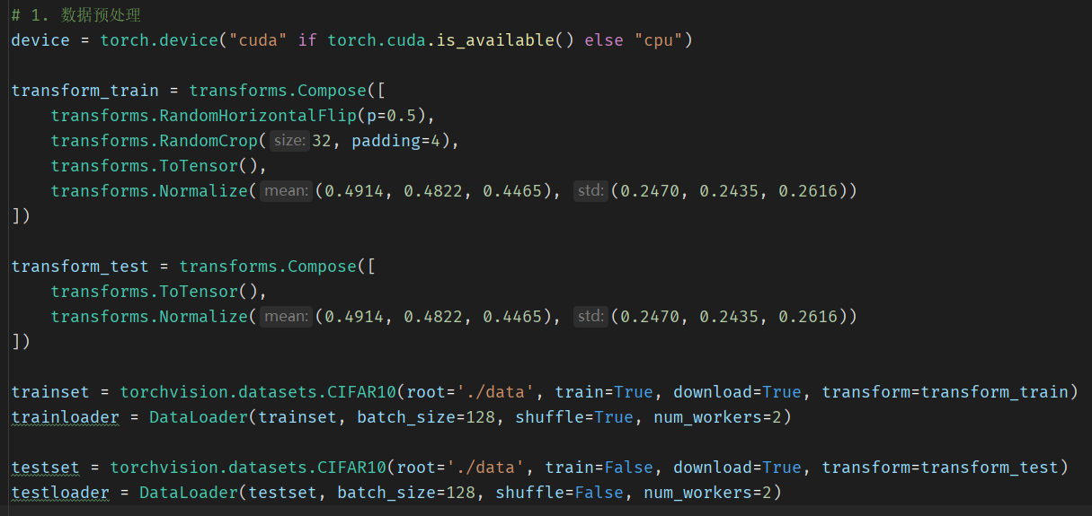
2.构建CNN模型
设计了一个结构清晰但不过于复杂的卷积神经网络 SimpleCNN，主要包含三组“卷积 + ReLU + 卷积 + ReLU + MaxPool”模块，通道数依次为 32 → 64 → 128 → 256。每做完一次下采样（MaxPool）后，都会插入一个 Dropout 层来防止过拟合。最后接上一个全连接分类头：先展平特征图，经过一个 512 维的隐藏层（带 ReLU 和 Dropout），再输出 10 个类别的 logits。
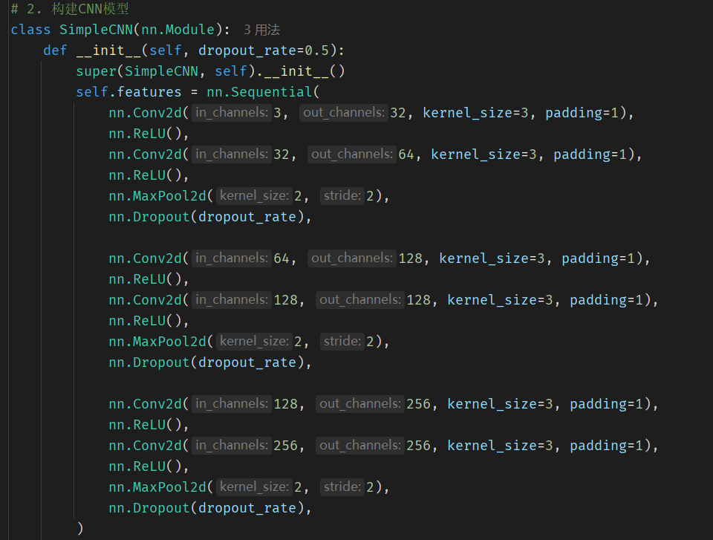
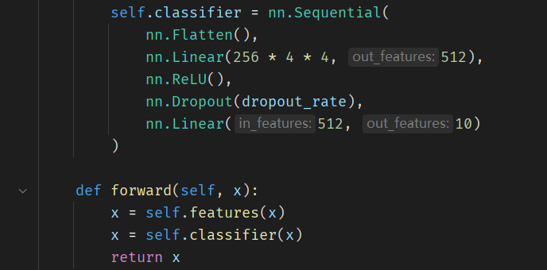
3.优化器的对比
为了观察不同优化器对训练效果的影响，分别用 SGD 和 Adam 进行了两组独立实验：
- SGD 配置：学习率 0.01，动量 0.9，配合 L2 正则（weight_decay=1e-4）。
- Adam 配置：学习率 0.001，同样开启 L2 正则（weight_decay=1e-4）。
两组实验都训练 20 个 epoch，其他设置（如模型结构、数据增强、Dropout 等）完全一致，确保对比公平。每个 epoch 结束后都在测试集上计算准确率，用于后续分析。
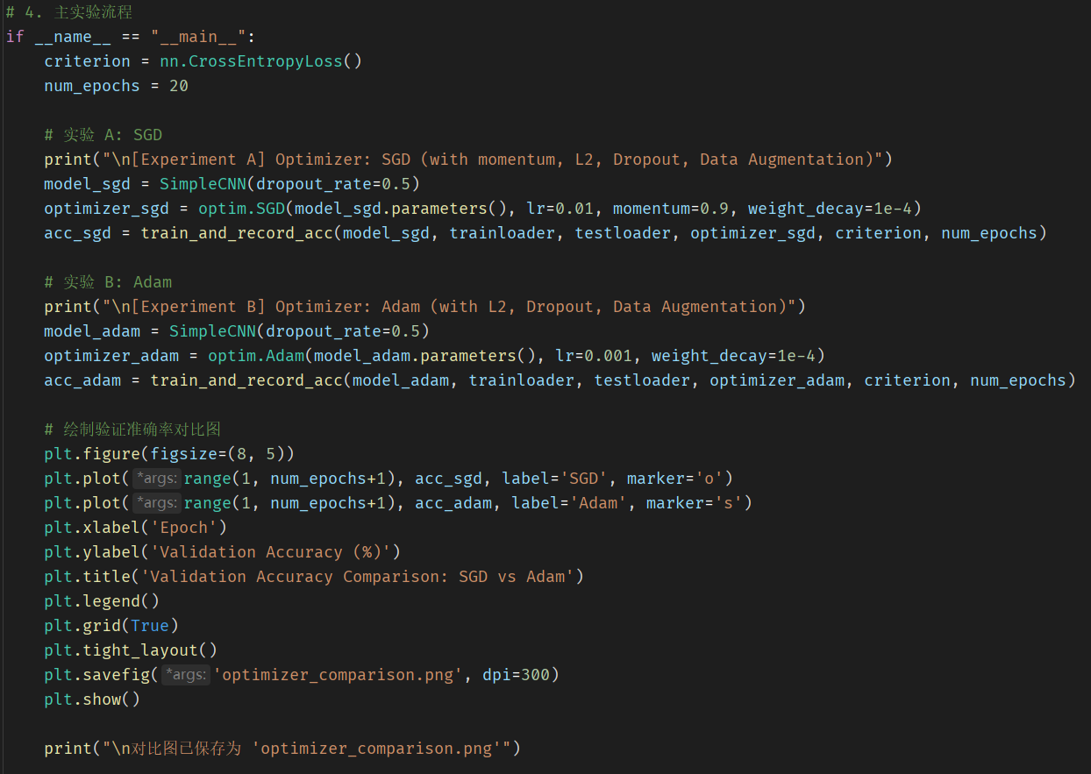
4.正则化技术的应用
多种正则化手段被同时采用以提升泛化能力：
- 数据增强：训练时引入随机裁剪与水平翻转。（在数据预处理中体现）
- Dropout：在每个最大池化层后及全连接层前加入，丢弃率设为 0.5。（在模型定义中体现）
- L2 正则化：通过优化器的 weight_decay 参数实现，值为 1e-4。（通过weight_decay实现，见对比部分）
这些方法共同作用，有效缓解了过拟合现象。
四、实验结果及分析和（或）源程序调试过程、实验总结与体会
SGD训练流程：
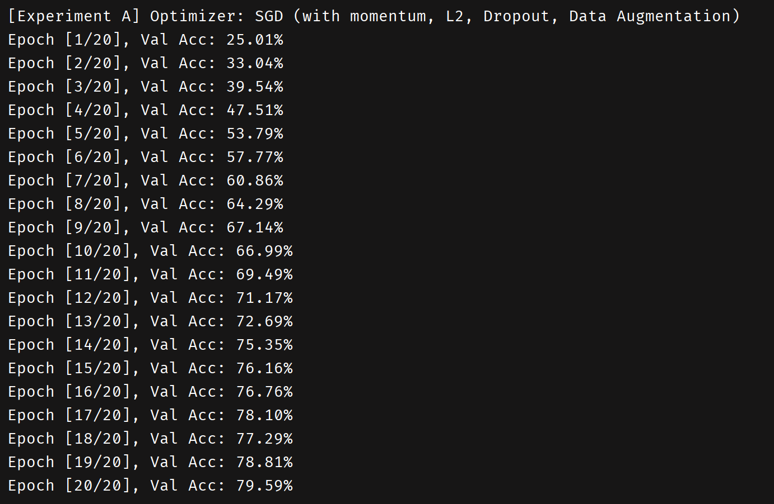
Adam训练流程：
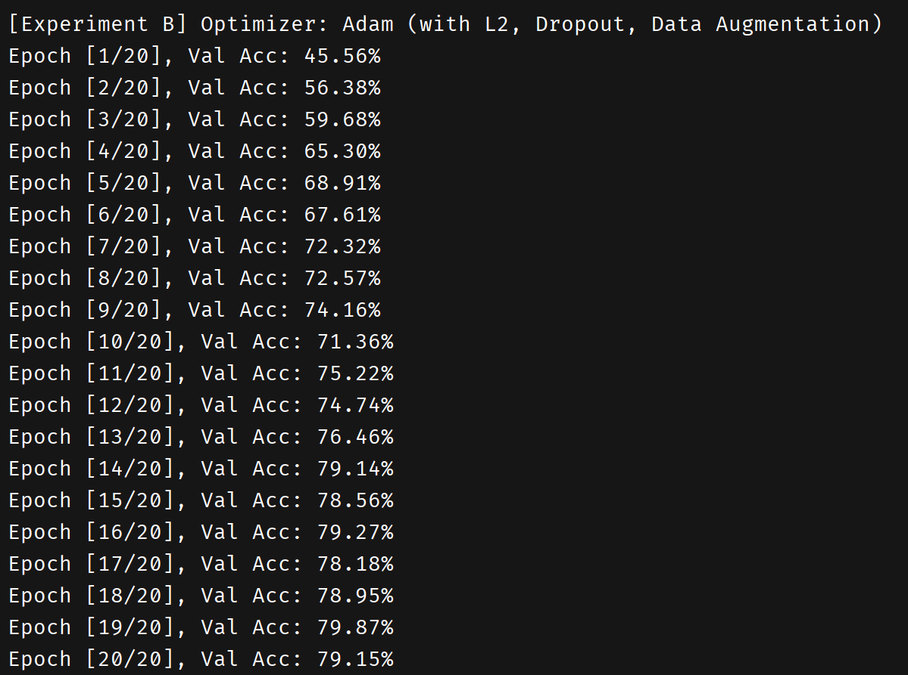
二者对比：
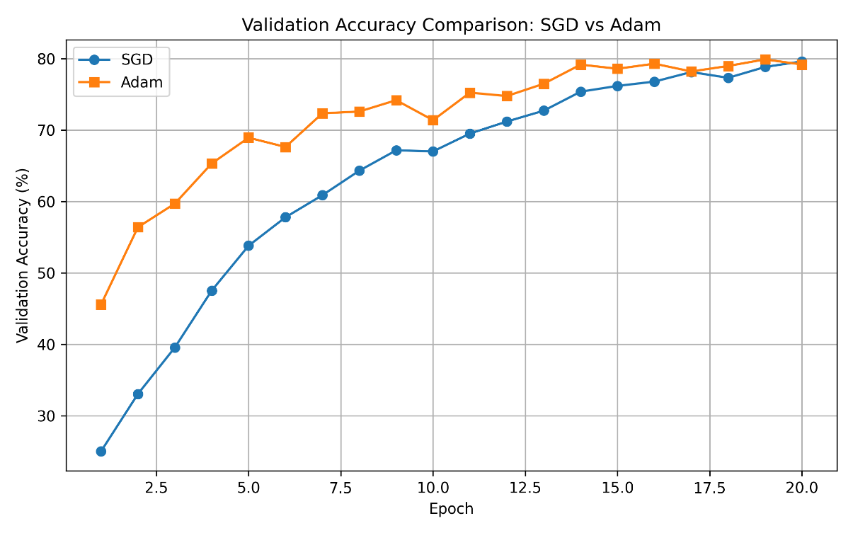
从训练过程和最终结果来看，Adam 优化器在本实验中表现优于 SGD。

